北京理工大学网络信息技术中心
WebVPN资源访问系统使用手册

目录
1 访问工具 1
2 门户登录 1
3 访问方式 2
3.1 WEB资源 3
3.2 非WEB资源 4
3.2.1 显示分组 4
3.2.2 显示键盘 5
3.2.3 文件管理 5
3.2.4 显示设置 9
3.2.5 复制粘贴 10
4 注意事项 10

访问工具
新版VPN推荐使用：
- Chrome谷歌浏览器
- Firefox火狐浏览器
- IE11浏览器
针对MAC OS及iOS用户，推荐使用Safari访问。
VPN对上述浏览器都做了适配性访问，具有更好的兼容性。
注意：不推荐非主流版本浏览器。
Chrome谷歌浏览器下载：
https://www.google.cn/intl/zh-CN/chrome/
Firefox 火狐浏览器下载：
http://www.firefox.com.cn/

门户登录
直接在浏览器中输入：https://webvpn.bit.edu.cn，进入WebVPN登录页，点击『统一身份认证登录』按钮。
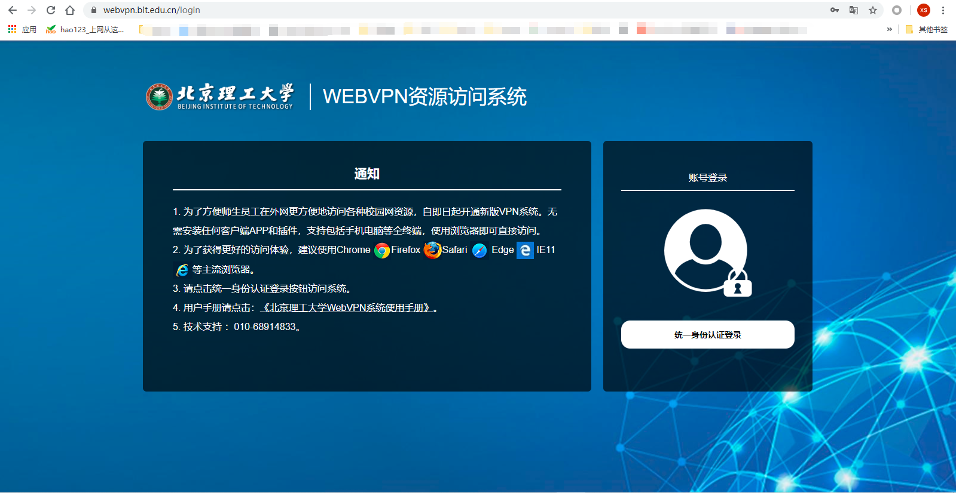
图 北京理工大学WeVPN登录页
在统一身份认证页面中，输入统一身份认证系统账号和密码。
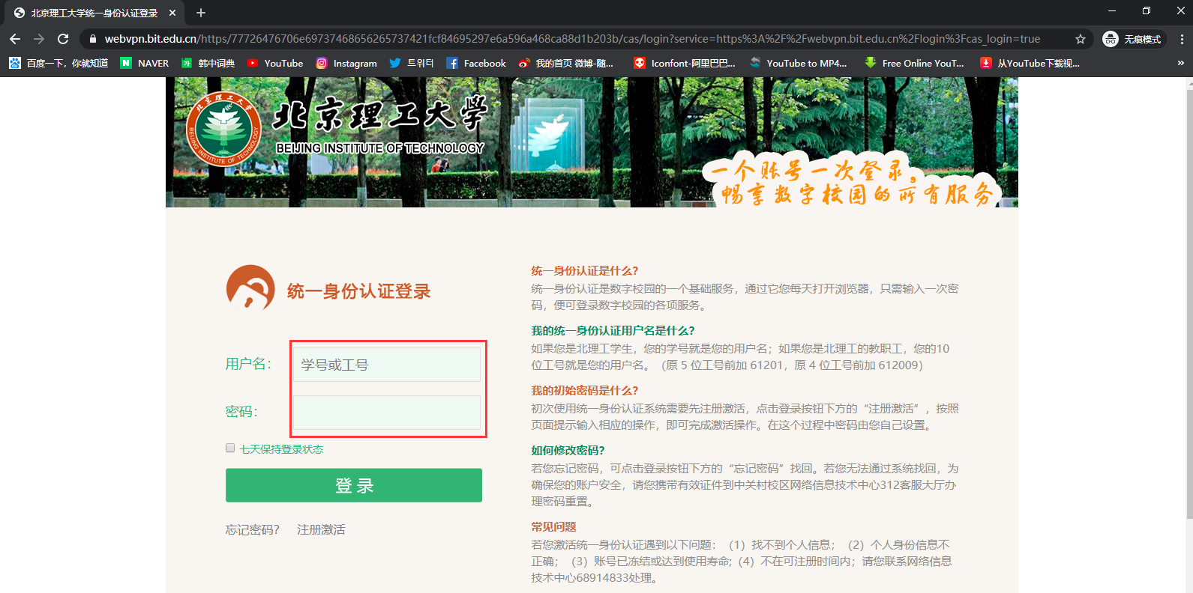
图 统一身份认证页面

访问方式
认证成功后进入VPN的导航页。
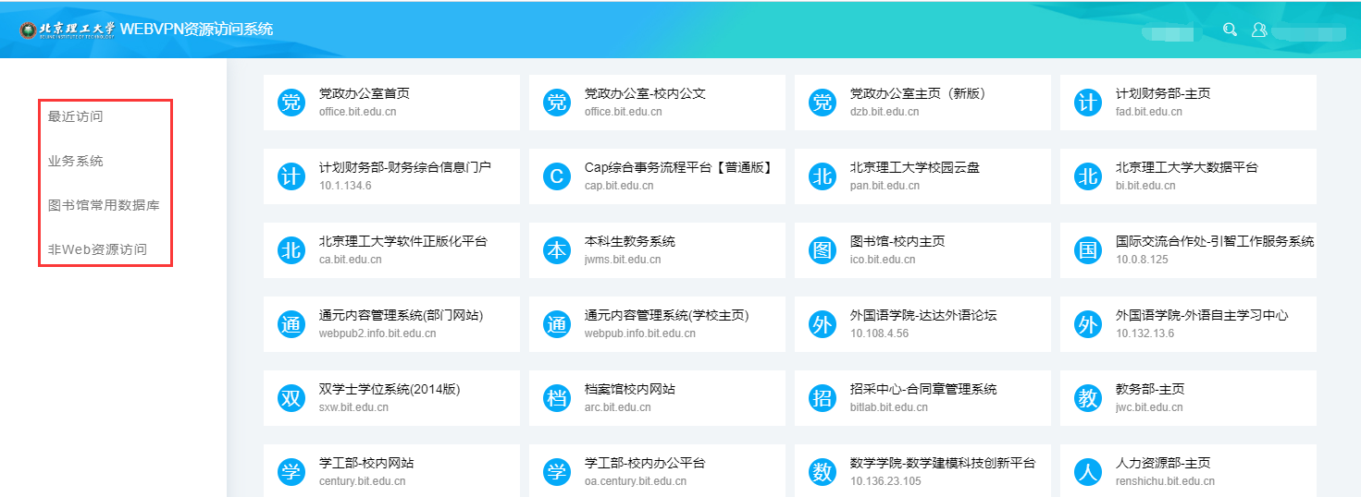
图 导航页
导航页以分组的形式展示校内WEB资源和非WEB资源，点击左侧分组，可快速定位至相应的分组位置，点击右上角『』按钮，可实现快速查找、定位目标资源。

WEB资源
找到想要访问的资源，直接点击，即可访问目标资源。
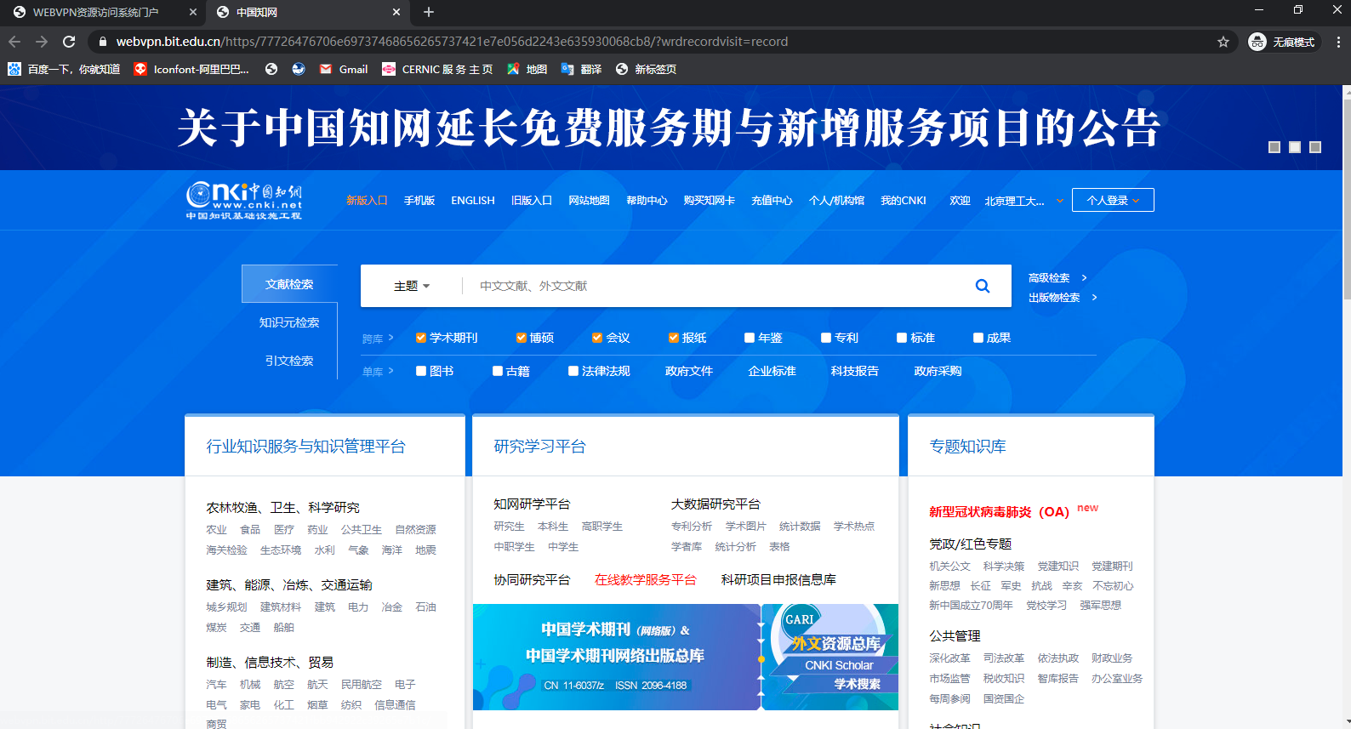
访问知网

非WEB资源
找到想要访问的资源，直接点击，即可跳转至访问资源登录页面。输入用户名、密码登录后，页面分别提供显示堡垒机分组、显示键盘、文件管理和显示设置；同时可进行复制粘贴操作。
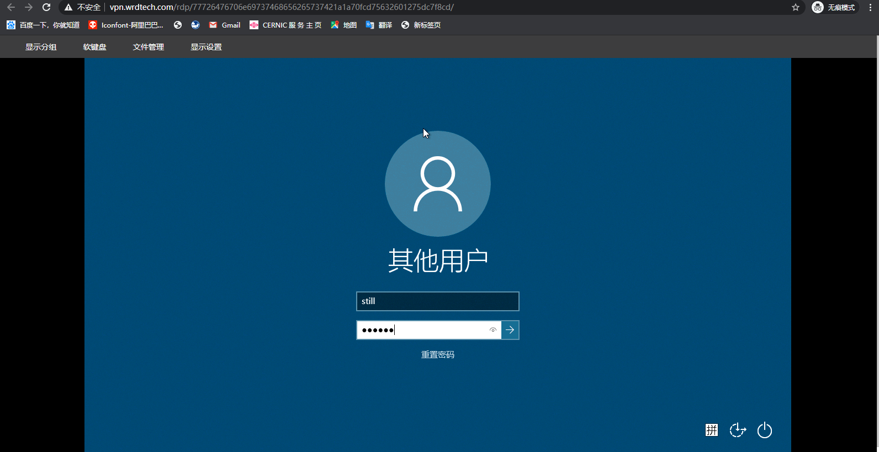
图 RDP登录
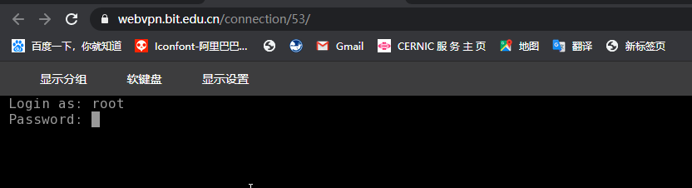图 SSH 登录
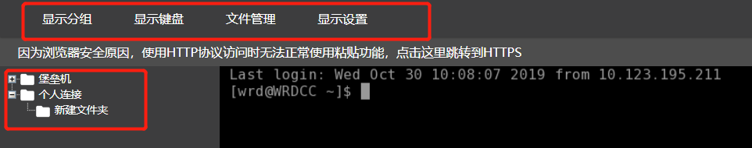
图 功能设置

显示分组
点击『显示分组』，可看到非WEB资源分组及资源，双击组中具体的『堡垒机名称』可直接跳转到目标堡垒机。

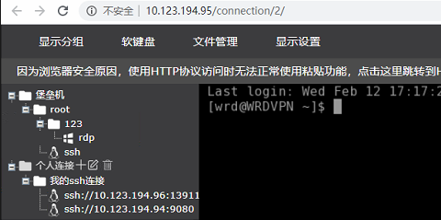
图 显示分组

显示键盘
点击『显示键盘』，可以打开模拟键盘，在非WEB资源页面上进行输入操作。
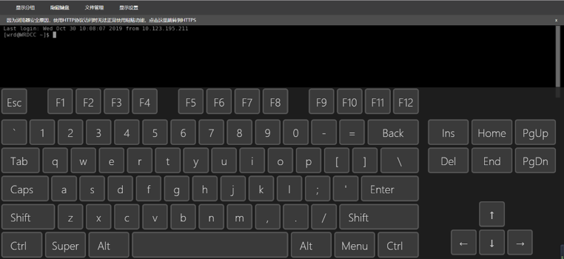
图 显示键盘

文件管理
SSH、RDP非WEB资源均可进行文件上传和下载。

SSH文件管理
文件管理可以下载和上传文件。选择目标文件点击鼠标右键，选择『下载』即可下载文件。点击弹出的文档管理器窗口右上角『』按钮，选择『上传文件』跟随后续操作即可上传文件至对应目录。
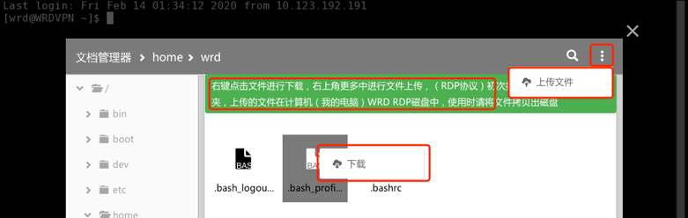
图 SSH堡垒机上传下载
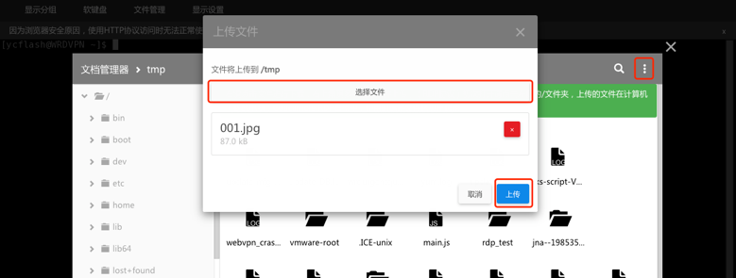
图 SSH堡垒机上传文件

RDP文件管理

上传文件
点击『文件管理』，弹出文档管理器，点击右上角『上传文件』，选择文件并上传完毕后，所上传文件将存储在文档管理器的当前目录下。
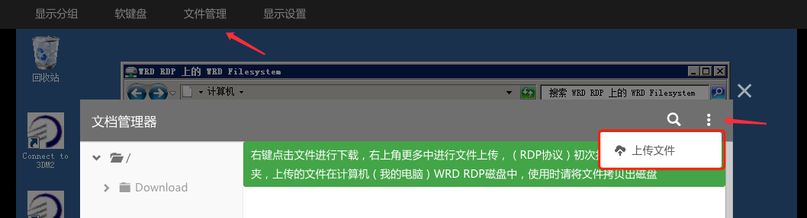
图 RDP上传文件步骤1
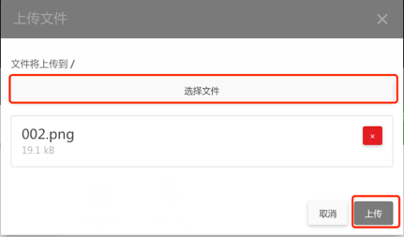
图 RDP上传文件步骤2
关闭文档管理器，打开RDP资源自己的文件系统，进入『WRD RDP 网络共享磁盘』；即可看到上传的文件，将该文件拷贝到目标目录下即可。
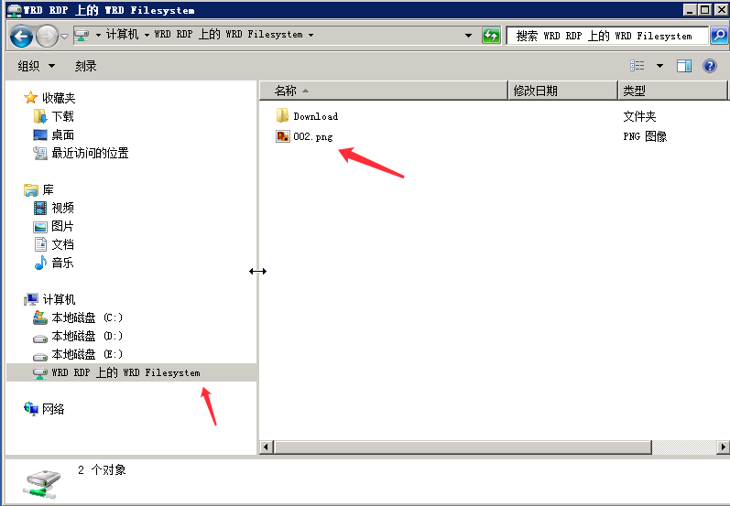
图 RDP上传文件步骤3

下载文件
首先将需要下载的文件，拷贝到『WRD RDP 网络共享磁盘』中的『Download』文件夹中。
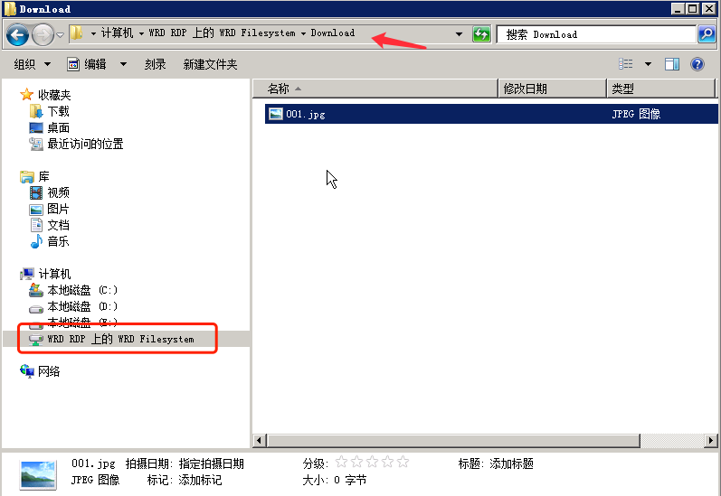
图 RDP下载文件步骤1
然后点击『文件管理』进入文档管理器，打开『Download』文件夹，选中需下载的文件右键进行下载，右下角将提示文件下载进度；下载后的文件将保存在当前所使用的浏览器的下载目录中。
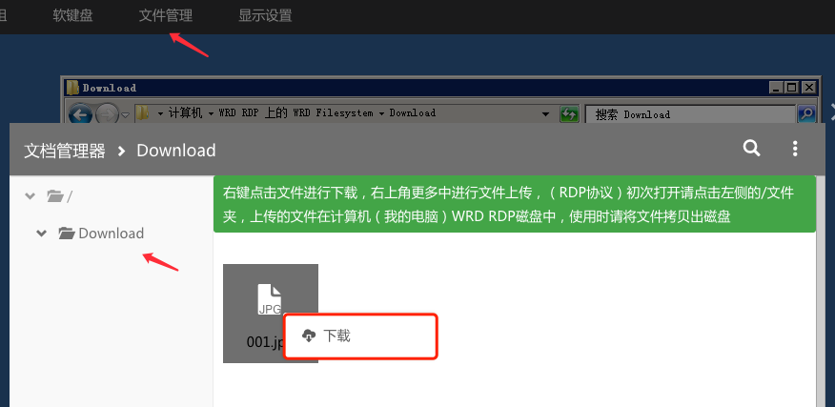
图 RDP下载文件步骤2

显示设置

SSH/Telnet显示设置
使用SSH/Telnet远程堡垒机后,点击『显示设置』，您可以更改页面的字符编码，字体大小和终端色彩显示。
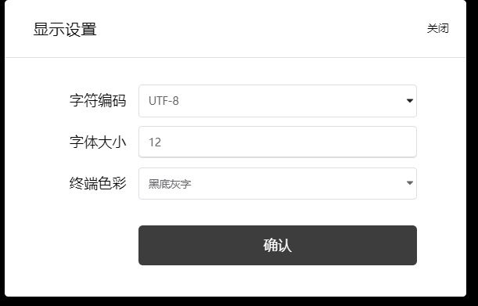
图 SSH/Telnet显示设置

RDP显示设置
使用RDP，点击『显示设置』，您可以更改堡垒机页面的分辨率设置。
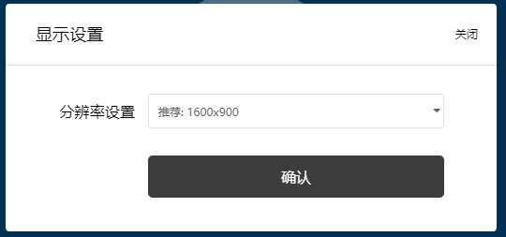
图 RDP显示设置

复制粘贴
SSH/Telnet远程访问，可左键选中文本进行复制，点击右键进行粘贴操作。
RDP/VNC远程访问，在访问资源内部可使用Ctrl+C、Ctrl+V进行复制粘贴操作。
本地与堡垒机之间文件传输不可使用快捷键。

注意事项
请在登录成功后的导航页上点击访问所需资源，不支持新开浏览标签页自行输入访问域名。
导航页仅显示你有权访问的资源链接，以及有权使用的访问协议。

